Scholæ San Gregorio
Reglamento

1. Respeto y obediencia al párroco.
El “Párroco” es en primera y ultimas instancia la máxima autoridad para tomas decisiones por lo tanto los miembros de la “Scholæ San Gregorio” deben respetar sus orientaciones tratando de cumplirlas con la mayor fidelidad posible.

2. Estructura de la “Scholæ San Gregorio”.
La “Scholæ San Gregorio” tiene como principal autoridad al “Director”, quien es escogido por el “Párroco”, y es el responsable final de la toma de decisiones especialmente en:
a. Admisión de miembros.
b. Seleccionar repertorio.
c. Autorización de actividades.

Si el “Director” lo cree necesario, y la cantidad de miembros lo a merita, puede elegirse un “Subdirector” y/o “Comité”. Los cuales ayudaran al Director” a llevar adelante las actividades del Scholæ.

3. Actividades de la “Scholæ San Gregorio”.
La “Scholæ San Gregorio” trata de replicar las actividades principales de las “Scholæs Cantorum” tradicionales, las cuales son:
a. Cantar el Santo Sacrificio de la Misa.
b. Formar a los miembros, principalmente en la liturgia y música.

Las “Scholæs Cantorum” tienen la misma dignidad que los ceremonieros, acólitos y sacristanes ya que estás cuatro funciones manan y enriquecen el Santo Sacrificio de la Misa. Por lo tanto con la premisa anterior y apegado a la tradición, parte del deposito de la Fe, la “Scholæ San Gregorio” para:

a. Cantar el Santo Sacrificio de la Misa sigue las siguientes disposiciones:
I. Estar en estado de gracia y toma la Sagrada Comunión.
Cualquier función activa durante el Santo Sacrificio de la Misa, en especial ceremonieros, acólitos, sacristanes y cantores no pueden ser ejercidos cuando no se está en estado de gracia y principalmente, no se puede participar activamente en el Santo Sacrificio de la Misa si no se toma la Sagrada Comunión.

II. Seguir las normas de comportamiento en la liturgia.
- No usar el celular: No lo necesitas para hablar con Dios. Los teléfonos celulares nunca deben utilizarse en el Santo Sacrificio de la Misa para hacer llamadas o enviar mensajes de texto. Es posible contestar una llamada de emergencia, pero fuera del templo. Particularmente no usarse para leer las lecturas, cantos u otros recursos referente a la liturgia.
- Ayunar antes de la celebración eucarística: Consiste en abstenerse de tomar cualquier alimento o bebida, al menos desde una hora antes de la Sagrada Comunión, a excepción del agua y de las medicinas. Los enfermos pueden tomar la Sagrada Comunión aunque hayan tomado algo en la hora inmediatamente anterior.
- No comer ni beber dentro del templo: Llevar un bocadillo al templo no es apropiado, y mucho menos mascar chicle ya que rompe el ayuno, porque el templo es un lugar de oración y reflexión. Las excepciones serían: alguna bebida para niños pequeños o leche para los bebés, agua para el Sacerdote o para los miembros de la “Scholæs Cantorum” (con discreción) y para los enfermos.
- No usar sombrero dentro del templo: Es descortés usar un sombrero dentro de una iglesia. Así como nos sacamos el sombrero cuando se hace un juramento, igual debe hacer en la iglesia como un signo de respeto.
- Vestir con modestia: A los católicos se les invita a asistir al Santo Sacrificio de la Misa vestidos adecuadamente:
  - los hombres: deberán utilizar vestimenta formal. Camisa manga larga por dentro, no pantalones jeans ni ceñidos ni cortos y zapatillas cerradas formales.
  - las mujeres: por excelencia deberán utilizar Velo a imitación de la Santísima Virgen María, el Velo no debe poseer colores llamativos. Blusas que no muestren los hombros, sin transparencias ni escotes que muestren el busto. Faldas por debajo de la rodilla, no jeans, o pantalón de vestir, no ceñido ni jeans. Zapatillas que no muestren los dedos de los pies. Maquillaje que embellezca el rostro sin realizar exageraciones que hagan perder el pudor y sensatez.

Por lo dicho antes la “Scholæ San Gregorio” establece un uniforme enfocado en la modestia:
Mujeres:
- Camisa cuello en v, mangas 2/4 y lazo.
- Falda corte A, 12 cm debajo de la rodilla y pretina de 6cm.
- Zapatos cerrados lisos que cubran los dedos.
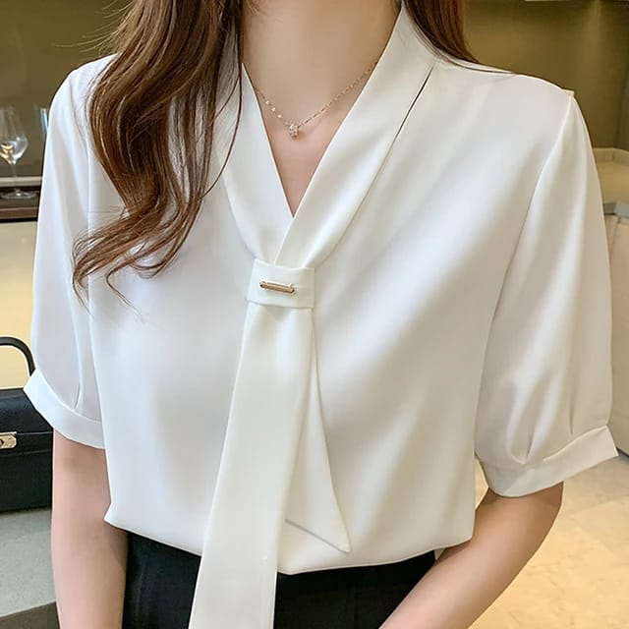
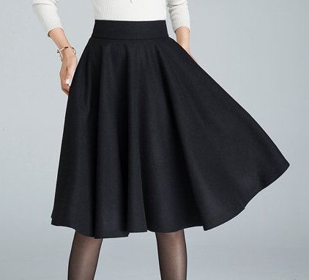
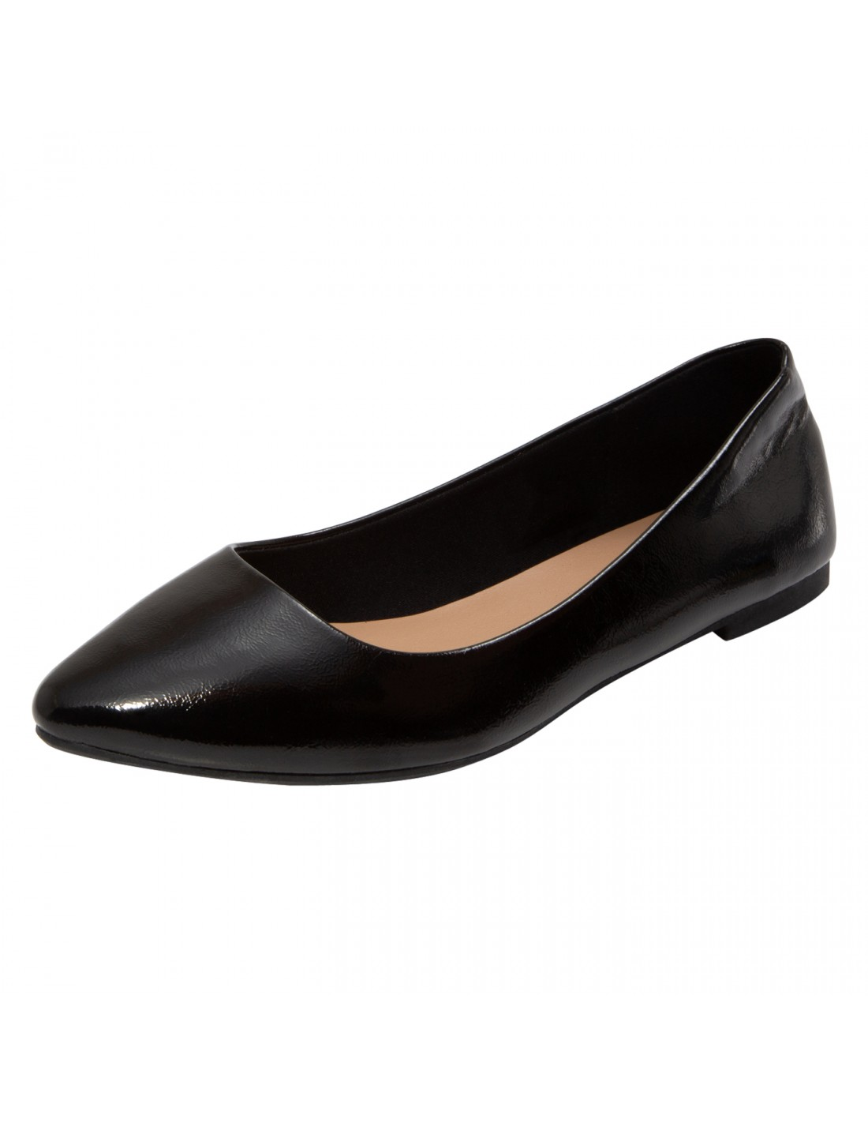
Hombres:
- Camisa manga larga, cuello chino con los botones escondidos.
- Pantalones de esmoquin.
- Zapatillas de vestir tipo oxford lisos.


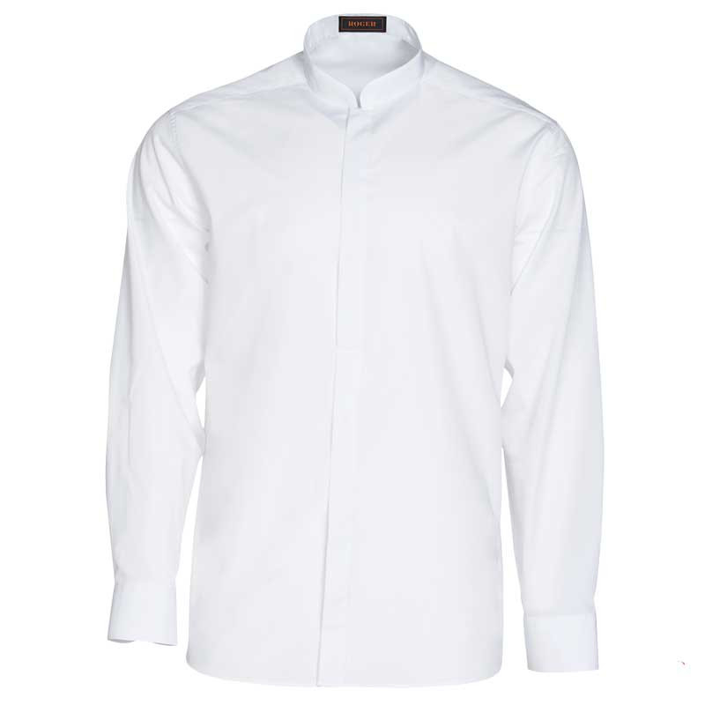
Este uniforme incluye una capa corta para celebraciones solemnes.

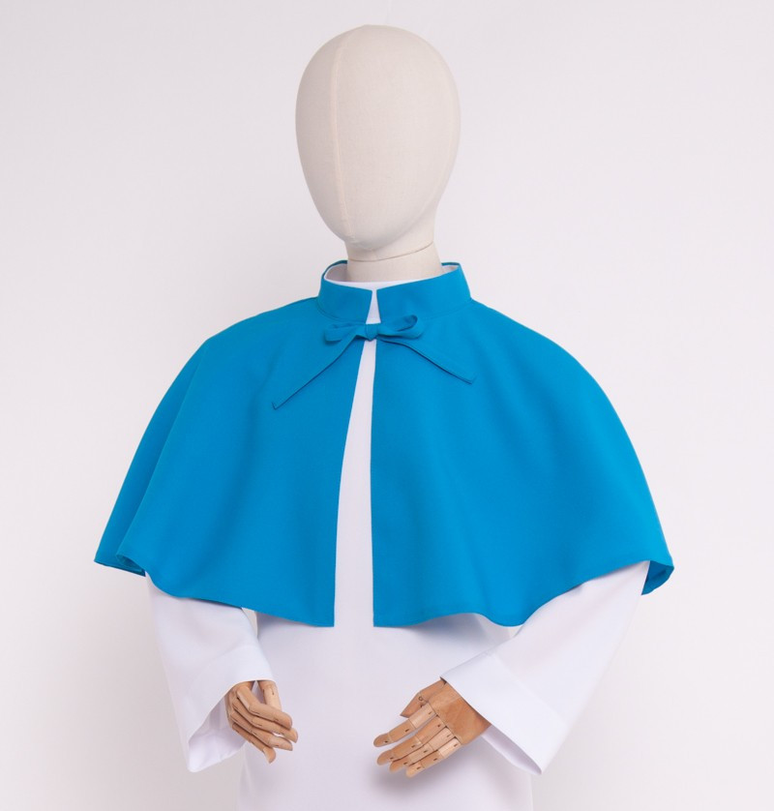
Los colores del uniforme pueden varias en las siguientes opciones blanco, negro, rojo o celeste.

  - Llegar algunos minutos antes del inicio de la Misa: Si por alguna razón no se puede llegar a tiempo, es recomendable sentarse en la parte de atrás para no molestar a las demás personas. Llegar a la Misa temprano permite orar y prepararse mejor para recibir a Cristo.
  - Arrodillarse la presencia de Jesús Sacramentado: Se debe arrodillarse y santiguarse al entrar y salir de cualquier lugar donde se encuentre el tabernáculo o donde se encuentre expuesto el Santísimo Sacramente. Al permitir que nuestra rodilla toque el piso, se reconoce que Cristo es Dios. Si alguien es físicamente incapaz de hacer la genuflexión, entonces un gesto de reverencia es suficiente. Durante el Santo Sacrificio de la Misa, si se pasa delante del altar o del tabernáculo, se debe inclinar la cabeza con reverencia.
  - Permanecer en silencio durante la celebración: Al ingresar al templo se debe guardar silencio. Si se tiene que hablar, hágalo de forma silenciosa y breve. Recuerde que mantener una conversación puede molestar a alguien que está orando. Si tiene un niño o un bebé, puede sentarse cerca de alguna salida ante cualquier contratiempo. Recuerde que no hay razón para sentir vergüenza por tener que calmar o controlar a su hijo, dentro o fuera de la iglesia. Enséñeles a comportarse, especialmente con su propio ejemplo.
  - Recibir la comunión adecuadamente: ¡Si! ¡Es Dios! Entonces se debe mostrar respeto arrodillándose, de igual manera las únicas que pueden tocar el Santísimo Sacramento son las del sacerdote, las cuales, fueron ungidas para tal tarea por tanto se debe recibir la comunión en la boca de las manos de sacerdote y en estado de gracia.
  - Inclinarse la cabeza: La inclinación de cabeza se hace cuando se nombran al mismo tiempo las tres Divinas Personas o la Santísima Trinidad; y al nombre de Jesús, de la Santisima Virgen María y del Santo en cuyo honor se celebra la Misa. En la inclinación de cabeza, únicamente se mueve la cabeza desde el cuello, sin que se mueva el tronco.

II Uso de música sacra.
En el Santo Sacrificio de la Misa solo puede usar música litúrgica, es decir música compuesta específicamente para ser usa en servicios litúrgicos. En primera instancia esta música es el Gregoriano (Kyriale y/o Gradual Romano) en su defecto otra música adecuada en especial polifónicas de los grandes compositores u otras debidamente autorizada por conferencias episcopales o diócesis.

No incluir instrumentos aparte del órgano (El órgano es el único instrumento considerado litúrgico, se puede hacer una excepción al piano o guitarra solo en caso de ser estrictamente necesario, o en caso de tener acompañamiento orquestal). Tampoco es recomendable usar música que tenga ritmos étnicos muy marcados.

De lo anterior se puede destacar:
- A capela o acompañamiento con órgano.
Ordinario:
- Gregoriano del Kyriale.
- Música adecuada de los grandes compositores o autores católicos en latín o lengua vernácula.
- No usar cantos que cambien el texto presente en el Misa Romano.
Propio:
- Gregoriano del Gradual Romano.
- Música de los grandes compositores o autores católicos en latín o lengua vernácula.
- No usar cantos con letra inventada o sin conocimiento de su procedencia.
- Usar cantos con texto de citas bíblicas, oraciones, citas a textos de santos, himno del breviario o textos autorizados por conferencias episcopales o diócesis.
- De ser posible dar prioridad a cantos que estén en linea con tema de la celebración, fiesta o solemnidad que se oficie.

b. Formar a los miembros de la Scholæ sigue las siguientes disposiciones:
I. La tradición de la iglesia.
La Tradición de la iglesia Católica formar parte del deposito de la Fe por tanto es belleza y riqueza de Fe Católica. Todo miembro de la de la “Scholæ San Gregorio” debe de aprender sobre la tradición para embellecer y enriquecer El Santo Sacrificio de la Misa con razón de conocimiento y confiriéndole solemnidad.

II. La liturgia del rito romano.
La liturgia de la Iglesia Católica, Apostólica y Romana es el acto publico del culto al Santo Sacrificio de Cristo que nos redime y es el centro de nuestra fe. Para la participación adecuada y activa de la acción litúrgica se debe conocer sobre la misma, con la intención de no entorpecerla y aun mas ayudar a su mejor comunicación y recogimiento.

III. Aprendizaje musical.
La música siempre ha tenido un papel sobresaliente en la Iglesia de tal manera que San Agustín, el más grande Padre de la Iglesia Occidental, dice: “La liturgia tiene un sonido”. Así mismo quien escucha gregoriano sabe que ahí esta el sonido de la Iglesia Católica, por tanto es necesario tener conocimiento musical para ofrecer un servicio y conferirle una mayor dignidad al Santo Sacrificio de la Misa.

IV. Devoción a San Gregorio Magno
La “Scholæ San Gregorio” tiene como patrón al gran San Gregorio Magno Papa, quien estableció el gregoriano y el rito de la liturgia, ademas es patrono de música sacra y las “Scholæs Cantorum”, así pues vemos pertinente conocer la vida y obra de este gran santo, tenerle devoción y fomentarla. Especialmente con la oración que se ha realizado para la “Scholæ San Gregorio” en asistencia del Padre Víctor Rivas:

“Señor Dios,
que quisiste que
San Gregorio Magno
estableciera el canto
sacro en la iglesia
de tal manera que
incluso lleva su nombre.
Te pedimos que,
por su intercesión,
eleves nuestras almas
a la contemplación
de tu misterio eucarístico
por medio del canto.
Por Jesucristo nuestro
Señor. Amén.”

4. Respeto entre los miembros de la Scholæ.
Cada miembro de la Scholæ deberá respetar a los otros en primera instancia con:
Siendo puntual.
Practicando.
Escuchando a otros.
No entorpeciendo los ensayos.
Participando de las actividades.
Siguiendo las indicaciones del director.

Así mismo esta en la libertad de expresar libremente su opinión sin ofender y dispuesto a aceptar los consensos entre los miembros o decisiones tomadas por el director.

